ITS-Zusammenfassung
Inhalt
Lehrjahr 1 2
Hardware/Netzwerktechnik 2
Topologien 3
OSI-Schichten anhand einer E-Mail-Versendung 5
Lehrjahr 2 6
CIDR 6
Dynamisches Routing 7
IOT 8
Cyber physische Systeme 9
IPv4 10
IPv6 11

Lehrjahr 1

Hardware/Netzwerktechnik
- Switch:
Ein Switch ist ein Netzwerkgerät, welches Datenpakete innerhalb eines lokalen Netzwerks anhand von MAC-Adressen weiterleitet.
- Hub:
Ein Huni s ein einfaches Netzwerkgerät, welches Datenpakete an alle angeschlossenen Geräte im Netzwerk sendet, ohne Unterscheidung.
- Router:
Ein Router ist ein Gerät, welches den Datenverkehr zwischen verschiedenen Netzwerken regelt und Pakete anhand von IP-Adressen weiterleitet.
- Gateway:
Ein Gateway ist eine Schnittstelle zwischen verschiedenen Netzwerken, die unterschiedliche Protokolle und Technologien verwenden, um den Datenverkehr zu vermitteln.
- DMZ:
Die Demilitarisierte Zone ist ein Netzwerkbereich, der zwischen dem internen und dem externen Netzwerk liegt und oft für öffentlich zugängliche Dienste verwendet wird, um Sicherheitsrisiken zu minimieren.
- Topologien:
Netzwerktopologien beschreiben die physische oder logische Struktur eines Netzwerks, wie z.B. Bus, Ring, Stern oder Mash.
- Protokolle:
Netzwerkprotokolle sind Regeln und Standards, welche die Kommunikation zwischen Geräten in einem Netzwerk ermöglichen, wie z.B. TCP/IP, http, FTP.

Topologien | Vorteil | Nachteil
Ringtopologie  In Glasfaser oder lokalen Netzwerken, wo eine einfache und symmetrische Datenübertragung stattfinde.t | - Deterministischer Zugriff;  Jeder Knoten hat die gleiche Zugriffszeit, was die Planung und Kontrolle des Datenflusses erleichtern.  - Fehlertoleranz:  Bei Verwendung einer doppelten Ringstruktur kann der Datenverkehr im Fehlerfall in die entgegengesetzte Richtung umgeleitet werden. | - Ausfallsicherheit:  Fällt ein einziger der Knoten ohne redundante Verbindung aus, ist das gesamte Netzwerk beeinträchtigt.  - Leistungsabfall:  Bei zunehmender Anzahl sinkt die Datenübertragungsgeschwindigkeit.
Sterntopologie  In Heim- und Büronetzwerken | - Einfache Fehlersuche:  Da jeder Knoten isoliert betrachtet werden kann.  - Erweiterbarkeit:  Hinzufügen neuer Geräte ist sehr einfach. | - Abhängigkeit von zentraler Komponente:  Ausfallen von zentralem Hub/Switch, kann das Netzwerk lahmlegen  - Kabelkosten:  Bedarf an Kabeln kann teuer werden, besonders in großen Netzwerken.
Mashtopologie  In drahtlosen und kritischen Netzwerken | - Hohe Fehlertoleranz:  Mehrere Pfade zwischen den Knoten sorgen bei Ausfall einzelner Verbindung für Verbindung.  - Lastverteilung:  Der Datenverkehr wird dynamisch verteilt. | - Komplexität:  Konfiguration und Verwaltung können hohe Kosten verursachen.  - Kosten:  Durch Verkabelung bei vollständig vermashten Netzwerken.
Linientoplogie  Kleine einfache Netzwerke | - Einfache Implementierung:  Installation ist unkompliziert und kostengünstig.  - Geringer verkabelungsaufwand:  Eine einzige Leitung! | - Ausfallsicherheit:  - Fällt ein Gerät oder eine Verbindung aus ist das gesamte Netzwerk beeinträchtigt.  - Skalierbarkeit auf kosten der Netzwerkleistung
Baumtopologie  In großen hierarchischen Netzwerken, Unternehmen, Campus | - Einfache Verwaltung durch hierarchische Struktur.  - Skalierbarkeit:  Es ist einfach das Netzwerk zu erweitern. | - Abhängigkeit von zentralen Knoten:  Fällt ein Knoten aus, fällt ein ganzer Zweig aus.  - Komplexität bei Verkabelung und Installation.
Bustopologie  In älteren Netzwerken | - Kostenersparnis:  Durch weniger Kabelaufwand und Hardware.  - Einfache Erweiterung:  Geräte können einfach hinzugefügt werden, ohne das Netzwerk zu beeinflussen. | - Kollisionen:  Bei hohem Datenverkehr können Datenkollisionen auftreten, welche die Netzwerkleistung beeinträchtigen.  - Begrenzte Länge:  Die Länge der Busse ist begrenzt, was die Reichweite und Skalierbarkeit einschränkt.

OSI-Schichten anhand einer E-Mail-Versendung
OSI = Open System Interconnection

- Anwenderschicht:
  - ↑ E-Mail wird gesendet → Datenerzeugung
- Darstellungsschicht:
  - Gemeinsame Darstellung bei Anwendern
- Sitzungsschicht:
  - Baut die Verbindung zwischen den Anwendern auf
- Transportschicht:
  - Realisierung eines zuverlässigen Datenstroms
- Vermittlungsschicht:
  - Pfadauswahl (routing) zwischen den Anwendungssystemen
- Sicherungsschicht:
  - Sorgt für eine zuverlässige Übertragung über die physikalischen Verbindungen der Netzwerke
- Bitübertragungsschicht:
  - Definiert die elektrotechnische Realisierung der Übertragung

1-4: Anwendungsprotokolle
5-7: Transportprotokolle

Merksatz:
Alle Deutschen Studenten Trinken Verschiedene Sorten Bier

Lehrjahr 2

CIDR
CIDR – Classless Inter-Domain Routing
Definition:
CIDR (Classless Inter-Domain Routing) ist eine Methode zur effizienteren Nutzung von IP-Adressen und zur besseren Aggregation von Routen. Es ersetzt die alten Klassen (A, B, C) durch flexible Präfixlängen.
Notation:
Eine IP-Adresse wird zusammen mit der Netzmaske angegeben, z. B.
192.168.0.0/24
- /24 bedeutet: die ersten 24 Bit gehören zum Netzanteil, die restlichen 8 Bit zum Hostanteil.
- Netzmaske in Dezimal: 255.255.255.0
Funktionsweise:
- Der Präfix (z. B. /24) gibt an, wie viele Bits fest für das Netzwerk reserviert sind.
- Der Rest der Bits steht für Hosts im Netzwerk zur Verfügung.
Formeln:
- Anzahl Hosts = 2^(Host-Bits) - 2 (weil Netzadresse und Broadcastadresse nicht nutzbar sind).
- Beispiel: /24 → 32 - 24 = 8 Host-Bits → 2^8 - 2 = 254 Hosts
Beispiele:
- 10.0.0.0/8 → sehr großes Netz, ca. 16 Mio. Hosts
- 172.16.0.0/16 → mittleres Netz, 65.534 Hosts
- 192.168.1.0/24 → kleines Netz, 254 Hosts
Vorteile von CIDR:
- Effiziente Adressnutzung
- Flexiblere Netzwerkeinteilung (Subnetting & Supernetting)
- Reduzierung der Routingtabellen (Routenaggregation)

Dynamisches Routing
Dynamisches Routing
Definition:
Dynamisches Routing bedeutet, dass Router ihre Routingtabellen automatisch anpassen. Sie tauschen regelmäßig Informationen über erreichbare Netzwerke aus und passen Routen bei Änderungen (z. B. Ausfall eines Routers) selbstständig an.
Vorteil gegenüber statischem Routing:
- weniger Verwaltungsaufwand
- passt sich automatisch an Topologieänderungen an
- geeignet für größere Netzwerke
Funktionsweise:
- Router tauschen Routing-Informationen über Routing-Protokolle aus.
- Diese Protokolle bestimmen, wie Wege berechnet und gewählt werden.
- Entscheidungskriterien: Metrik (z. B. Anzahl Hops, Bandbreite, Delay, Kosten).
Arten von Routing-Protokollen:
- Distanzvektor (z. B. RIP)
  - Router kennt nur die Richtung (nächster Hop) und die Entfernung (Metrik, z. B. Anzahl Hops).
  - Einfach, aber langsamer bei Änderungen.
- Link-State (z. B. OSPF, IS-IS)
  - Jeder Router kennt die gesamte Netzwerktopologie.
  - Berechnet besten Pfad mit Algorithmus (z. B. Dijkstra).
  - Schneller und effizienter, aber komplexer.
- Path-Vector (z. B. BGP)
  - Speziell für Routing zwischen autonomen Systemen (Internet).
  - Berücksichtigt den gesamten Pfad, nicht nur Kosten.
Beispiele für Protokolle:
- RIP (einfach, max. 15 Hops, heute kaum genutzt)
- OSPF (Standard in Unternehmensnetzen, Link-State)
- BGP (Internet-Routing, Path-Vector)
Zusammenfassung – Merksatz:
- statisch = manuell, einfach, fehleranfällig, nur für kleine Netze
- dynamisch = automatisch, flexibel, skaliert für große Netze

IOT
Automatisierungs-Pyramide
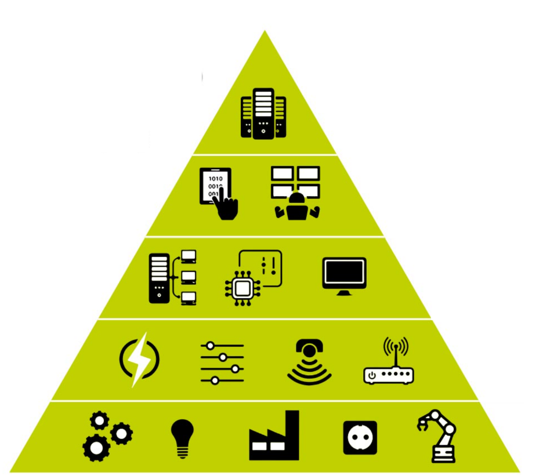

Von oben nach unten:
- ERP
- Bedien- und Beobachtungsebene
- Steuerungsebene (SPS, CNC, IPC, Antriebe)
- Feldebene, Sensorik, Aktorik
- Fundament, Maschinen, Anlagen

Cyber physische Systeme
Cyber-physische Systeme (CPS)
Definition:
Cyber-physische Systeme sind vernetzte Systeme, in denen digitale Komponenten (IT, Software, Kommunikation) eng mit physischen Prozessen (Maschinen, Sensoren, Aktoren) zusammenarbeiten.
Kernidee:
- Physische Welt ↔ Cyber-Welt in Echtzeit verbunden
- Sensoren erfassen Daten → Software verarbeitet sie → Aktoren steuern physische Prozesse
Eigenschaften:
- Echtzeitfähigkeit (schnelle Reaktion auf Ereignisse)
- Vernetzung (oft über IoT, Internet, drahtlose Netze)
- Autonomie (können eigenständig Entscheidungen treffen)
- Sicherheit & Zuverlässigkeit besonders wichtig
Beispiele:
- Intelligente Produktionsanlagen (Industrie 4.0)
- Autonomes Fahren
- Smart Grids (intelligente Energienetze)
- Medizintechnik (z. B. vernetzte Insulinpumpen)
Ziele & Vorteile:
- Effizienzsteigerung
- Flexibilität & Automatisierung
- Optimierung von Ressourcen
- Neue Geschäftsmodelle (z. B. Predictive Maintenance)
Herausforderungen:
- IT-Sicherheit (z. B. Schutz vor Hackerangriffen)
- Datenschutz
- Komplexität der Systeme
- Interoperabilität (Zusammenspiel verschiedener Hersteller/Standards)

IPv4
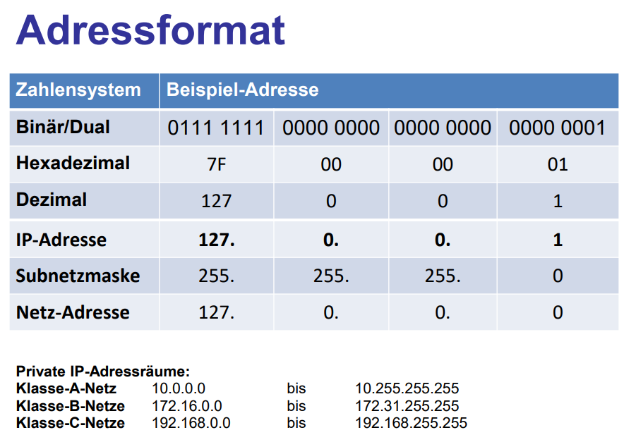
Netzanteil / Hostanteil
Binärwerte der 8 stellen: 128/64/32/16/8/4/2/1
Immer von der höchsten anfangen auszuprobieren, ob sie reinpasst
IP-Adresse: 10.1.107.90/8 Subnetzmaske 255.0.0.0
Binär: 00001010.00000001.01101011.01011010
IP-Adresse: 172.93.5.128/16 Subnetzmaske 255.255.0.0
Binär: 10101100.01011101.00000101.10000000
IP-Adresse: 192.168.178.5/24 Subnetzmaske 255.255.255.0
Binär: 10000000.10101000.10110010.00000101
Auch wenn ich es für Schwachsinn halte, hier bitte:
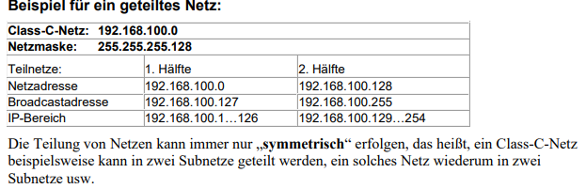

IPv6
Schreibweisen von IPv6 Adressen
IPv6 Adressen sind aufgrund des größeren Adressraums deutlich länger als ihre Vorgänger IPv4. Daher gibt es für die Schreibweise von IPv6 Adressen die Möglichkeit diese verkürzt darzustellen.
- Führende Nullen eines Blocks (Die Bereiche zwischen zwei „:“ Zeichen) können immer weg gelassen
- Zwei oder mehr aufeinander folgende 0er-Bereiche können als zwei Doppelpunkte „::“ dargestellt werden. Dies ist innerhalb einer IPv6 Adresse aber nur einmal erlaubt, da die Adresse sonst nicht mehr eindeutig wäre.
- Die Buchstaben A bis F sollen klein geschrieben werden (also a,b,c,d,e,f).
Die Beispiel-Adresse 2001:0db8:0000:0000:0123:0000:0000:0adf kann demnach wie folgt gekürzt werden:
- 2001:db8::123:0:0:adf
Die führenden Nullen entfallen in allen Blöcken und der dritte und vierte Block mit jeweils :000: werden als „::“ dargestellt. Der sechste und siebte Block werden jeweils als :0: dargestellt.
Ebenso wäre richtig:
- 2001:db8:0:0:123::adf

- Link-lokale-Adressen Sie sind nur im lokalen Netzwerk gültig und bereits nach dem Computerstart erhältlich. Dadurch kann jederzeit eine Verbindung im lokalen Netzwerk aufgebaut werden. Der Datenaustausch verläuft zwischen einem Gerät und dem Router.
- Lokale Adressen Eine lokale Adresse dient dazu, innerhalb eines Netzwerkes Datenpakete an mehrere Geräte zu versenden und empfangen. Lokale Adressen beinhalten link-lokale Adressen.
- Globale Adressen Eine globale Adresse dient dazu, im Internet geroutet werden zu können. Sprich, mit einer globalen Adresse können Sie Datenpakete im Internet empfangen und versenden.

Darstellung einer IPv6-Adresse:
Adresse: 2001:0db8:85a3:0000:0000:8a2e:0370:7334
Gekürzt (ohne führende nullen): 2001:db8:85a3:0:0:8a2e:370:7334
Gekürzt (mit ::): 2001:db8:85a3::8a2e:370:7334
Binär:
2001 → 0010 0000 0000 0001
0db8 → 0000 1101 1011 1000
85a3 → 1000 0101 1010 0011
0000 → 0000 0000 0000 0000
0000 → 0000 0000 0000 0000
8a2e → 1000 1010 0010 1110
0370 → 0000 0011 0111 0000
7334 → 0111 0011 0011 0100
Dezimal:
Hex-Hextet | Dezimal
2001 | 8193
0db8 | 3512
85a3 | 34211
0000 | 0
0000 | 0
8a2e | 35374
0370 | 880
7334 | 29492
So stellt sich dieser Wert zusammen (Beispiel 2001):
- 2 × 16³ = 2 × 4096 = 8192
- 0 × 16² = 0 × 256 = 0
- 0 × 16¹ = 0 × 16 = 0
- 1 × 16⁰ = 1 × 1 = 1
Summe: 8192 + 0 + 0 + 1 = 8193
Hex-Zeichen | Dezimalwert
0 | 0
1 | 1
2 | 2
3 | 3
4 | 4
5 | 5
6 | 6
7 | 7
8 | 8
9 | 9
A | 10
B | 11
C | 12
D | 13
E | 14
F | 15

